Uglasti kolenhim
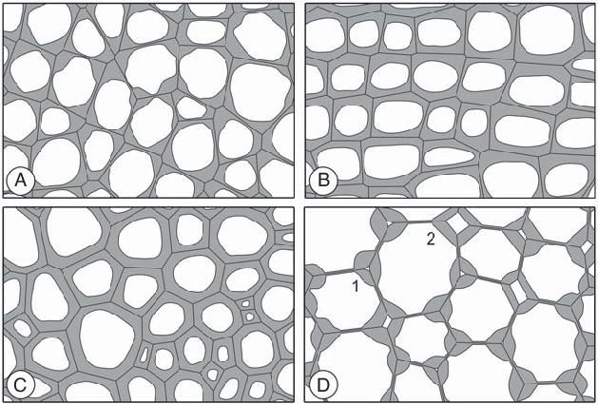

Zatvoreni kolateralni provodni snopić

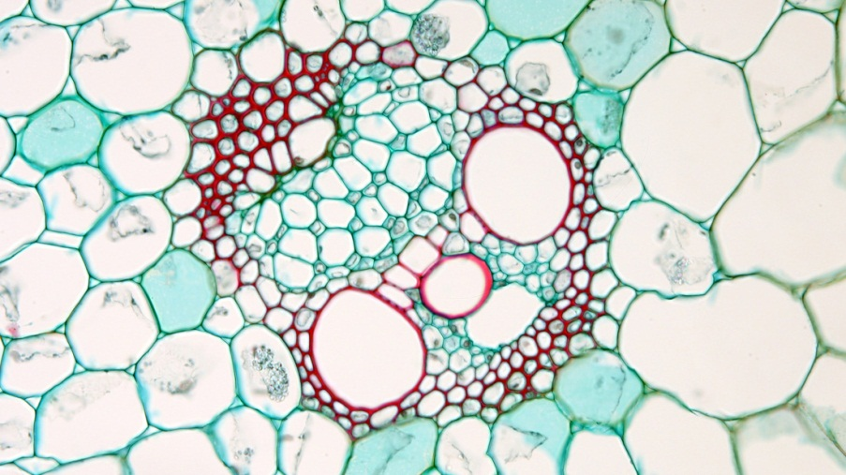

Otvoreni kolateralni provodni snopić

